Modello di Fiche Formativa
Titolo | Capacità di innovazione - come sfruttare l'innovazione nello sport per il business?
Area Formativa | Scegliere una o più delle seguenti opzioni:
  Imprenditorialità Giovanile (TBD)
  Imprenditorialità e sport (TBD) | x
  Imprenditorialità e Business (TBD)
  Imprenditorialità a livello Europeo (TBD)
Keywords (meta tag) | Capacità di innovazione, pensiero progettuale, idee, creatività  s, creativity
Fornito da | KUAS
Lingua | Italiano
Contenuto organizzato su tre livelli
[Concettualmente le informazioni dovrebbero essere divise in introduzione, contenuto, conclusione]
- Nome del modulo: Capacità di innovazione - come sfruttare l'innovazione nello sport per il business?
https://youtu.be/7cWSWTWv9HQ
  - Nome dell’unità: PENSIERO PROGETTUALE
    - Introduzione al pensiero progettuale:
Esempi di casi in cui si combinano sport e affari con un nuovo servizio innovativo: https://www.enduranceproject.eu/pdf/ENDURANCE_Case_Study_FIN_Sportspot.pdf
Il pensiero progettuale è un processo volto a risolvere i problemi dando la priorità ai bisogni del consumatore sopra ogni altra cosa. Si basa sull'osservazione, con empatia, di come le persone interagiscono con i loro ambienti e impiega un approccio ripetitivo per creare soluzioni innovative.
Il pensiero progettuale è "centrato sull'uomo", il che significa che usa le prove di come i consumatori (umani) si relazionano effettivamente con un prodotto o servizio, piuttosto che come qualcun altro o un'organizzazione pensa che lo faranno. Per essere veramente centrato sull'uomo, i designer osservano come le persone usano un prodotto o un servizio e continuano a perfezionare il prodotto o il servizio per migliorare l'esperienza del consumatore. Questa è la parte " ripetitiva" del pensiero progettuale. Favorisce il muoversi rapidamente per ottenere prototipi da testare, piuttosto che una ricerca infinita o una rimuginazione.
In contrasto con il tradizionale problem-solving, che è un processo lineare di identificazione di un problema e poi di brainstorming delle soluzioni, il pensiero progettuale funziona solo se è ripetitivo. Non è tanto un mezzo per arrivare a un'unica soluzione, quanto piuttosto un modo per evolvere continuamente il proprio pensiero e rispondere alle esigenze dei consumatori.

1.1.2 IL PROCESSO DEL PENSIERO PROGETTUALE
1. Assumere il punto di vista degli utenti e immedesimarsi nel problema che vivono.
2. Definire il problema in dettaglio aggregando le informazioni disperse disponibili.
3. Fare un brainstorming di varie soluzioni possibili per il problema combinando intuizioni fantasiose e generare la più ampia gamma possibile di idee.
4. Prototipare la soluzione per identificare nuovi percorsi ed evidenziare i punti di forza e di debolezza.
5. Testare il prototipo sollecitando il feedback degli utenti finali
((EntreComp Playbook, p 26)
  - Nome dell'unità: Metodi di generazione di idee

    - Introduzione al Brainstorming:
Il brainstorming riguarda la generazione di molte idee, la collaborazione e l'apertura a soluzioni spontanee. Evitare discussioni sul perché le idee potrebbero non funzionare. Questo comportamento uccide la creatività e sposta la mentalità del gruppo da creativa a critica. L'unico modo per arrivare a delle buone idee è di averne molte tra cui scegliere. Ci sono molte varianti su come eseguire un brainstorming, usando lavagne a fogli mobili, note adesive, utilizzando tecniche come il "brainwriting", "alfabeto", "griglia" o "circle brainstorming". Di seguito trovate una serie di istruzioni per guidare un brainstorming di successo.
1.2.2 REGOLE per il Brainstorming
- Posticipare il giudizio. Non si sa mai da dove verrà una buona idea. La chiave è far sentire tutti come se potessero dire l'idea che hanno in mente e permettere agli altri di costruirci sopra.
- Incoraggiare le idee spontanee. Le idee spontanee possono spesso dare origine a salti creativi. Nel pensare a idee che sono stravaganti o "fuori dal comune" tendiamo a pensare a ciò che vogliamo veramente senza i vincoli della tecnologia o dei materiali.
- Costruire sulle idee degli altri. Essere positivi e costruire sulle idee degli altri richiede una certa abilità. Nella conversazione, cerchiamo di usare "e" invece di "ma".
- Rimanere concentrati sull'argomento. Cercate di mantenere la discussione sull'obiettivo, altrimenti si può divergere oltre lo scopo di ciò che si sta cercando di progettare.
- Una conversazione alla volta. Il team ha molte più probabilità di costruire su un'idea e fare un salto creativo se tutti stanno prestando piena attenzione a chi sta condividendo una nuova idea.
- Essere visivi. Nei brainstorming dal vivo scrivete su note adesive e poi mettetele su un muro. Niente fa trasmettere un'idea più velocemente che disegnarla.
- Puntare sulla quantità. Puntate a quante più nuove idee possibili. In una buona sessione, vengono generate fino a 100 idee in 60 minuti. Tirate fuori le idee velocemente e costruite su quelle migliori.
Ci sono molte variazioni su come eseguire un brainstorming, usando lavagne a fogli mobili, note adesive, usando tecniche come il "brainwriting", l'"alfabeto", la "griglia" o il "circle brainstorming".
Per i metodi di brainstorming, vai su https://www.mycoted.com/Brainstorming
1.2.3 PASSI per il Brainstorming
1. Configurare
- Inquadrare una domanda per guidare il vostro gruppo a pensare al problema che volete affrontare
- Illustrare le regole del brainstorming, per iniziare con la giusta mentalità
2. Facilitare
- Iniziare con un brainstorming individuale.
- Condividere le idee come gruppo e costruire sui concetti degli altri.
- Follow-up
  - Raccogliere le idee generate per tenerne traccia
  - Sviluppare le idee più promettenti in un concetto da approvare
(EntreComp Playbook, p 64-65)
1.2.4 Cos'è il Brainwriting?
Come il brainstorming, il brainwriting è un ottimo modo per condividere nuove idee, incoraggiare la creatività e sviluppare idee innovative. È stato progettato dall'esperto di marketing tedesco Bernd Rochback nel 1969. I membri del team timidi o introversi possono essere riluttanti a parlare in una sessione di brainstorming. Il Brainwriting supera queste limitazioni permettendo loro di scrivere le loro idee, dando a tutti la stessa opportunità di partecipare. Incoraggia anche le persone a prendere più tempo per formulare i loro pensieri e permette loro di sviluppare le idee offerte dagli altri.
1.2.5 6-3-5 Brainwriting
Una forma popolare e dinamica di brainwriting è conosciuta come 6-3-5. Durante una sessione 6-3-5, gli esercizi di brainwriting sono divisi in diversi round. In ogni round, sei persone scrivono tre idee ciascuna in cinque minuti.
Dopo il primo turno, ognuno scambia il suo pezzo di carta con qualcun altro, legge quello che c'è scritto e poi scrive altre tre idee. Queste possono essere nuove idee o basarsi su idee che sono già state condivise.
Dopo sei giri, i pezzi di carta vengono raccolti, e tutte le idee suggerite vengono discusse e i passi successivi concordati.
Anche se questo esempio utilizza sei persone, è possibile invitare qualsiasi numero di persone alla sessione di brainwriting. Anche altri dettagli possono essere adattati alle proprie esigenze, compreso il numero di turni e la quantità di tempo data per ciascuno di essi. Ma la maggior parte delle persone trova che mirare a tre idee in ogni round porta i migliori risultati.

1.2.6 Brainwriting Online
Le sessioni di Brainwriting possono anche essere organizzate online in una riunione remota o virtuale; per esempio Online whiteboard for Visual Collaboration www.miro.com.
- 5Y/The 5 Whys Problem Solving Method https://youtu.be/B-M3YlA2KDg permette di arrivare rapidamente alla radice di un problema. La tecnica dei 5 perché segue questa tradizione ed è più efficace quando le risposte provengono da persone che hanno esperienza pratica del processo o del problema in questione. Il metodo è molto semplice: quando si verifica un problema, si va alla radice chiedendo cinque volte "Perché? Poi, quando una contromisura diventa evidente, la si segue per evitare che il problema si ripresenti. (https://www.mindtools.com/pages/article/newTMC_5W.htm )
Six Thinking Hats(R) Method https://youtu.be/oHiwpz7r4wY Questo metodo permette di guardare ad una decisione in modi diversi con un modello di gioco di ruolo sviluppato da Edward de Bono nel 1986. Ognuno rappresenta una lente o una prospettiva diversa su una particolare questione ed è un'attività perspicace che previene il pensiero ristretto. Serve come tecnica di problem solving e brainstorming basata sul team che può essere usata per esplorare i problemi attraverso varie prospettive per scoprire opzioni che potrebbero altrimenti essere trascurate. (https://www.groupmap.com/map-templates/six-thinking-hats/)
  - Nome dell'unità: Strategia dell'oceano blu
    - Introduzione alla strategia dell'oceano blu
La strategia dell'oceano blu consiste nella ricerca simultanea di differenziazione e basso costo per aprire un nuovo spazio di mercato e creare nuova domanda. Si tratta di creare e catturare uno spazio di mercato incontaminato, rendendo così la concorrenza irrilevante. (https://www.blueoceanstrategy.com/what-is-blue-ocean-strategy/)
1.3.2 Differenze tra oceano rosso e oceano blu
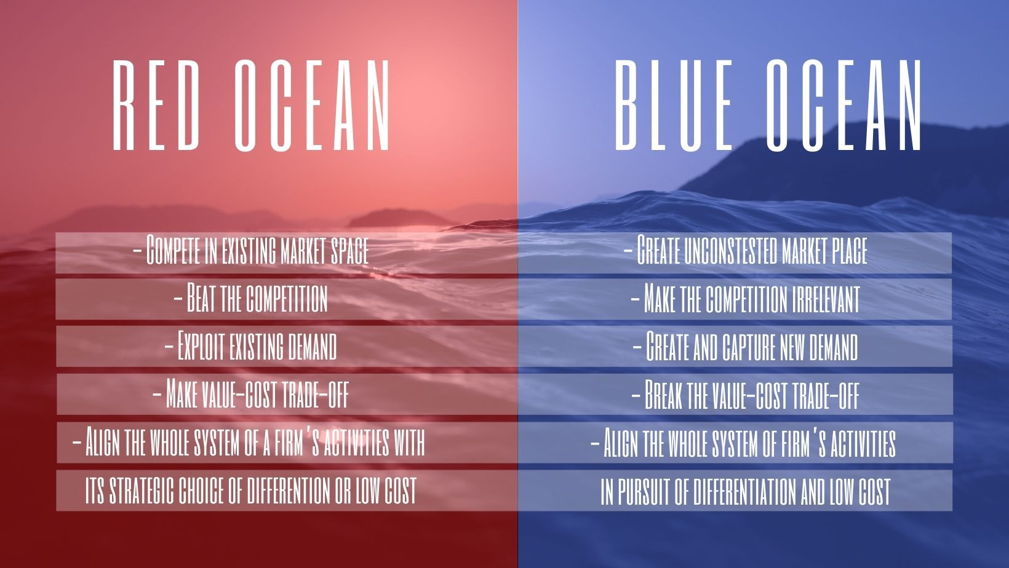
Questo video descrive i sei modi per passare dall'oceano rosso all'oceano blu: https://youtu.be/NUWKiC2Jg-A
Esercizio pratico: Create il vostro Four actions Framework dal vostro attuale business o da quello che state progettando. (https://www.blueoceanstrategy.com/tools/four-actions-framework/)
Obiettivi / traguardi / risultati di apprendimento
Dopo aver studiato questo modulo, comprenderete le basi delle innovazioni e del processo di pensiero progettuale. Riconoscerete i termini relativi alle innovazioni e acquisirete la conoscenza dei metodi di generazione di idee/risoluzione dei problemi.
Per migliorare l'apprendimento, è possibile ottenere informazioni che aiutino a creare nuovo valore per il business esistente (per esempio usando la strategia del mare blu).
Descrizione (per fini di catalogazione)
Gli atleti devono spesso essere innovativi, sia nell'allenamento che nelle competizioni. Le capacità di innovazione sono una parte importante dello sport. Le stesse abilità sono una parte vitale del business, quando si pianifica l'attività e si pensa al vantaggio competitivo. Un calciatore pensa a come battere il portiere e un imprenditore pensa a come trovare un'idea di business che lo metta davanti alla concorrenza. Ora è il momento di sfruttare queste capacità di innovazione e implementarle nella pianificazione del business. Siate innovativi!

Questo modulo fornisce un'introduzione al pensiero progettuale, ai metodi di generazione di idee e in aggiunta offre un breve excursus sulla strategia Blue Ocean. Le informazioni fornite in questo modulo sono solo la punta dell'iceberg e dovrebbero incoraggiare gli studenti ad acquisire ulteriori informazioni su questo argomento.

Le capacità di innovazione sono essenziali per gli imprenditori e per coloro che pianificano di avviare le proprie attività. Gli imprenditori devono essere in grado di stare al passo con i cambiamenti del mercato e dell'ambiente operativo. Per esempio, quegli imprenditori che sono stati in grado di innovare nuovi prodotti e servizi durante la pandemia di COVID-19, hanno avuto le migliori possibilità di sopravvivere ai rapidi cambiamenti. La crisi a volte significa nuove opportunità.

Comprendere il processo di design thinking e la capacità di implementarlo per lo sviluppo del proprio business è una delle competenze di base di un imprenditore. Questo modulo descrive il processo dietro il design thinking e aiuta gli studenti a capire la sua natura non lineare.

Vengono anche introdotti un paio di metodi di generazione di idee. La strategia degli oceani blu è considerata uno "strumento" molto importante per un imprenditore che cerca nuovi modi per evitare una concorrenza inutile e frustrante. In questo modulo, gli studenti producono il proprio quadro di quattro azioni per sviluppare il business attuale o futuro.

"L'unico modo sicuro per evitare di fare errori è non avere nuove idee". -Albert Einstein

Contenuti in elenco puntato (Riassumendo)
- Processo di pensiero progettuale
- Metodi di generazione di idee
- Strategia dell'oceano blu

5 voci del glossario
1) Il Brainstorming è una combinazione di tecniche progettate per aiutare i partecipanti a uscire dagli schemi di pensiero tradizionali per trovare nuove idee o soluzioni creative a un problema specifico o su un tema specifico.
2) Il pensiero progettuale è l'approccio creativo e sistematico alla soluzione dei problemi ponendo l'utente/cliente al centro dell'esperienza. Consiste di 5 fasi - Empatizzare, Definire, Ideare, Prototipare e Testare. Si applica meglio ai progetti di innovazione dove il dominio del problema non è completamente conosciuto o compreso con un alto grado di incertezza e ambiguità.
3) Il facilitatore è una persona o un gruppo di persone che permette agli altri di eseguire certi compiti o processi in modo efficace. Un facilitatore rimane neutrale e a volte fa l'avvocato del diavolo per liberare il potenziale creativo nei singoli partecipanti.
4) L'innovazione è la commercializzazione di un'idea (la capacità di creare valore attraverso nuove idee e soluzioni migliorate).
5) Il prototipo è una rappresentazione tangibile o un campione di un'idea usata come veicolo per porre domande sui presupposti critici di un nuovo concetto, prodotto o servizio per i clienti.
6) La strategia dell'oceano blu è la ricerca simultanea di differenziazione e basso costo per aprire un nuovo spazio di mercato e creare nuova domanda. Si tratta di creare e catturare uno spazio di mercato incontestato, rendendo così la concorrenza irrilevante.

(https://www.boardofinnovation.com/staff_picks/corporate-innovation-glossary/)
Cinque domande di autovalutazione a scelta multipla | 1. Perché l'innovazione è importante per gli imprenditori e le aziende?  - Permette di stare al passo con i cambiamenti del mercato.  - Non è necessaria per le aziende di successo.  - Aiuta le aziende a sviluppare processi altamente efficienti.  2. La prima fase del processo di pensiero progettuale è:  - Fare esperimenti veloci.  - Definire i problemi.  - Progettare soluzioni..  3. Quali dei seguenti sono metodi di generazione di idee?  - Design del servizio  - Lean  - Cinque perché  4. Nel Brainstorming è importante…  - Concentrarsi sulla qualità invece che sulla quantità.  - Concentrarsi sull'argomento.  - Costruire sulle idee degli altri  5. La strategia dell'oceano blu significa...  - Costruire un nuovo business.  - Competere violentemente contro altre aziende.  - Trovare un business non competitivo.
Materiale correlato | Brainwriting template  Blue Ocean Toolkit  Innovation Month®Workbook
Relativo PPT
Video in formato YouTube | https://youtu.be/7cWSWTWv9HQ  Introduction animation
Riferimenti e ulteriori informazioni sull'argomento
https://www.wework.com/ideas/professional-development/creativity-culture/what-is-design-thinking#what-is-design-thinking
https://www.blueoceanstrategy.com/what-is-blue-ocean-strategy/
https://www.blueoceanstrategy.com/tools/errc-grid/
https://ec.europa.eu/jrc/en/entrecomp/support-material (download the EntreComp Playbook)
https://www.ideo.com/post/design-thinking-for-educators
The Field Guide to Human-Centered Design by IDEO.org (purchase a hard copy or download Free PDF) https://www.designkit.org/resources/1
Brainstorming online-cards https://info.boardofinnovation.com/hubfs/Brainstorm%20Cards/Brainstorm%20cards.pdf
Innovation A to Z: A complete overview of the innovation funnel, with tips&tricks, tools and related methodologies https://www.boardofinnovation.com/tools/innovation-a-to-z/

Link correlati (se presenti) | https://youtu.be/vTjO0TsQ8-I (Seven Skills You Need for Innovation in 2021, duration 3:57)  https://www.youtube.com/watch?v=De6h0_qGulg (Randy Komisar-Getting to Plan B, duration 1:00:49)

